**Chapitre 4 : Volumes, Sections, Agrandissement/Réduction**

1. **Les volumes de solide usuel**
2. Définitions et unités de volume

Définitions :

* Le volume d’un solide est l’espace occupé par ce solide dans une unité de volume donnée.
* Pour mesurer des **capacités**, on utilise des unités de volume spécifiques. L’unité de capacité de base est le litre (L) qui est la quantité de liquide que peut contenir un cube d’un décimètre de côté.

Ainsi : $1 L=1 dm^{3}$

1. Volumes des différents solides usuels

|  |  |  |
| --- | --- | --- |
|  | **Perspective cavalière** | **Volume** |
| **Parallélépipède rectangle (Pavé droit)** | | |
| Un parallélépipède rectangle (ou pavé droit) est un solide dont les 6 faces sont des rectangles. |  | $$V_{pavé}=L×l×h$$ |
| **Cube** | | |
| Un cube est un pavé droit particulier : ses 6 faces sont des carrés. |  | $$V_{cube}=c×c×c$$ $$V_{cube}=c^{3}$$ |
| **Cylindre de révolution** | | |
| Un cylindre de révolution est un solide qui possède :  - deux bases sont deux disques superposables et parallèles,  - une face latérale qui s'enroule autour des bases et qui est perpendiculaire aux bases. |  | $$V_{cylindre}=A_{base}×h$$ $$V_{cylindre}=π×r²×h$$ |
| **Pyramide** | | |
| Une pyramide est un solide dont :  - toutes les faces latérales sont des triangles ayant un sommet commun appelé sommet de la pyramide,  - l'autre face est un polygone quelconque appelé base de la pyramide. |  | $$V_{pyramide}={\frac{1}{3}×A}_{base}×h$$ |
| **Cône de révolution** | | |
| Un cône de révolution est un solide formé :  - d'un disque appelé base ;  - d'une surface courbe appelé face latérale ;  - d'un point appelé sommet du cône. |  | $$V_{cône}={\frac{1}{3}×A}_{base}×h$$ $$V_{cône}=\frac{1}{3}×π×r²×h$$ |

1. **Les sections de solide usuel**

Propriété 1 :

* La section d’un pavé droit (ou d’un cube) par un plan parallèle à une de ces faces est un rectangle (ou un carré) identique à cette face.
* 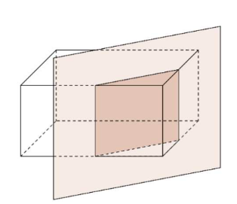La section d’un pavé droit (ou d’un cube) par un plan parallèle à une de ces arêtes est un rectangle (ou un carré).

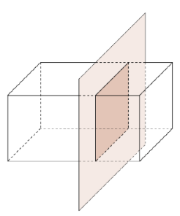

Propriété 2 :

* 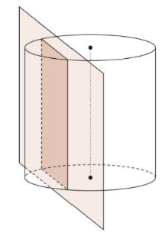La section d’un cylindre de révolution par un plan parallèle à son axe est un rectangle.
* La section d’un cylindre de révolution par un plan perpendiculaire à son axe est un cercle identique à celui de sa base.

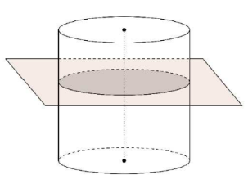

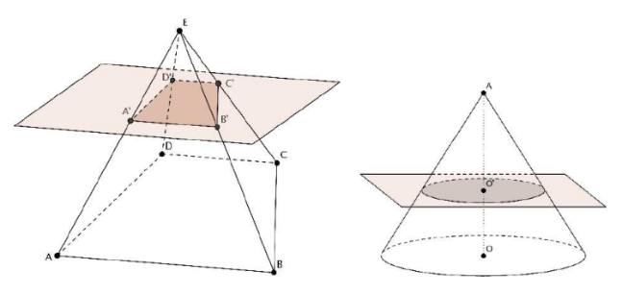Propriété 3 : La section d’une pyramide ou d’un cône de révolution par un plan parallèle à la base est une réduction de la base.

1. 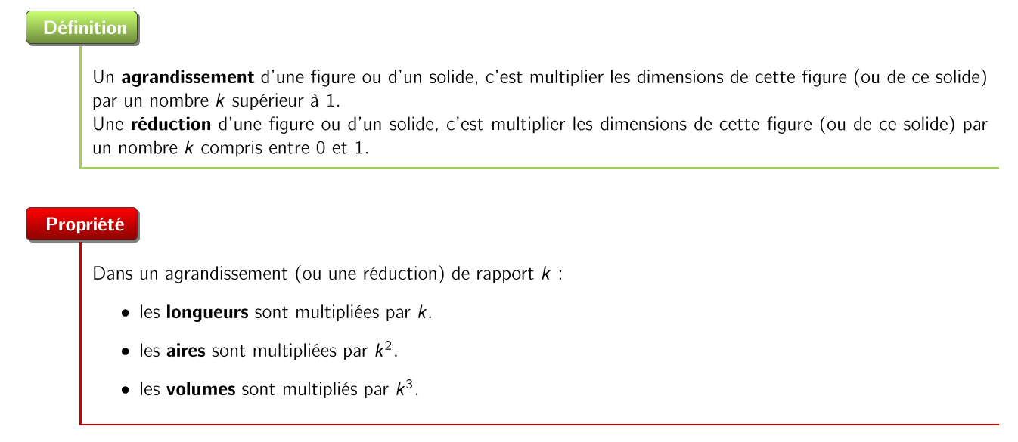**Agrandisement / réduction**